[该论文被指实验设计存在重大缺陷！天津医科大学肿瘤医院论文遭质疑](https://mp.weixin.qq.com/s?__biz=Mzk1NzgyODkzOQ==&mid=2247486373&idx=4&sn=4a54aad1910db894698047b95dd4b6a7)

[洞察学术](javascript:void(0);)2025-04-03 09:41:15澳大利亚

# 近日，一篇发表在Cancer biomarkers : section A of Disease markers (2018)刊上的标题为"The targeted regulation of Gli1 by miR-361 to inhibit epithelia-mesenchymal transition and invasion of esophageal carcinoma cells“miR-361靶向调控Gli1抑制食管癌细胞上皮间质转化及侵袭（DOI: 10.3233/CBM-170802）的研究论文被Hoya camphorifolia知名学者指出与其他论文之间存在多处重叠。该论文由来自天津医科大学肿瘤医院放射治疗科，承德医学院附属医院眼科的作者Pingping Lin , Qingsong Pang , Ping Wang , Xiying Lv , Lanfang Liu , Aike Li共同完成。

**通讯作者：Aike L（承德医学院附属医院眼科）**

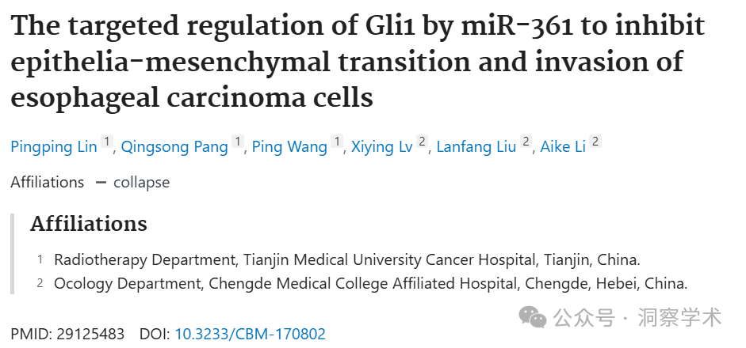

**2020年9月 Hoya camphorifolia 在pubpeer上提出质疑：**

这种纸具有一些类似于其他地方所称的“Papermill #2”的特征，其特点是风格化的几何白斑，这些白斑在毫无特色的灰色背景上缩小为黑色斑点，让人想起米罗的画作：

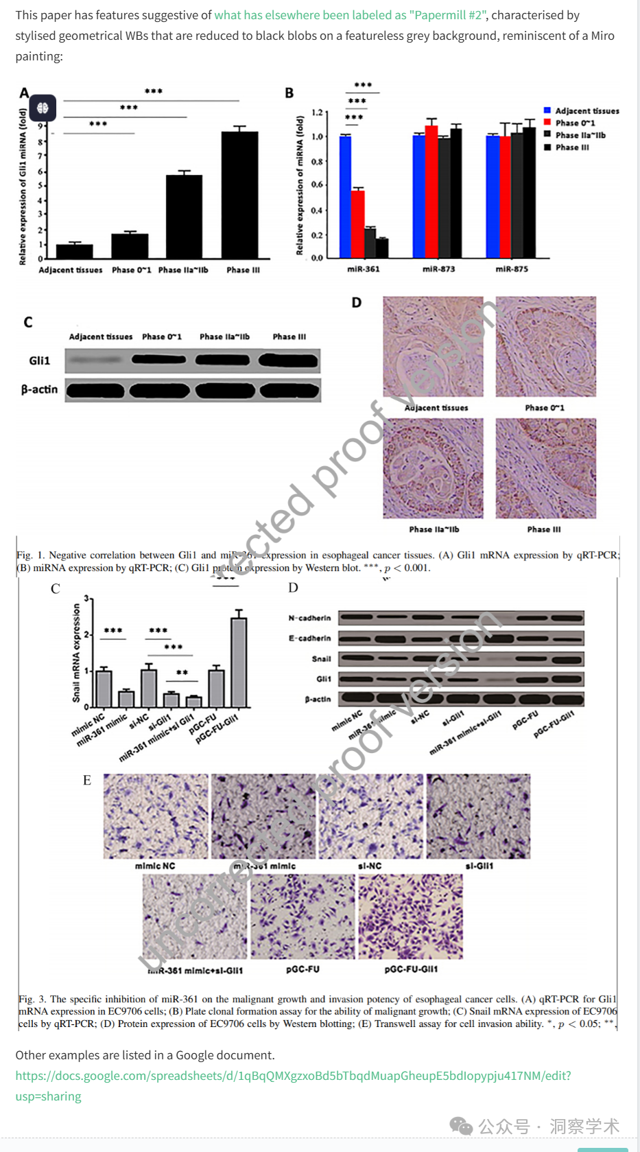

**2020年9月Hoya camphorifolia 在pubpeer上回复：**

出版商似乎在没有任何解释的情况下撤回了该论文，并希望它能被彻底消灭。

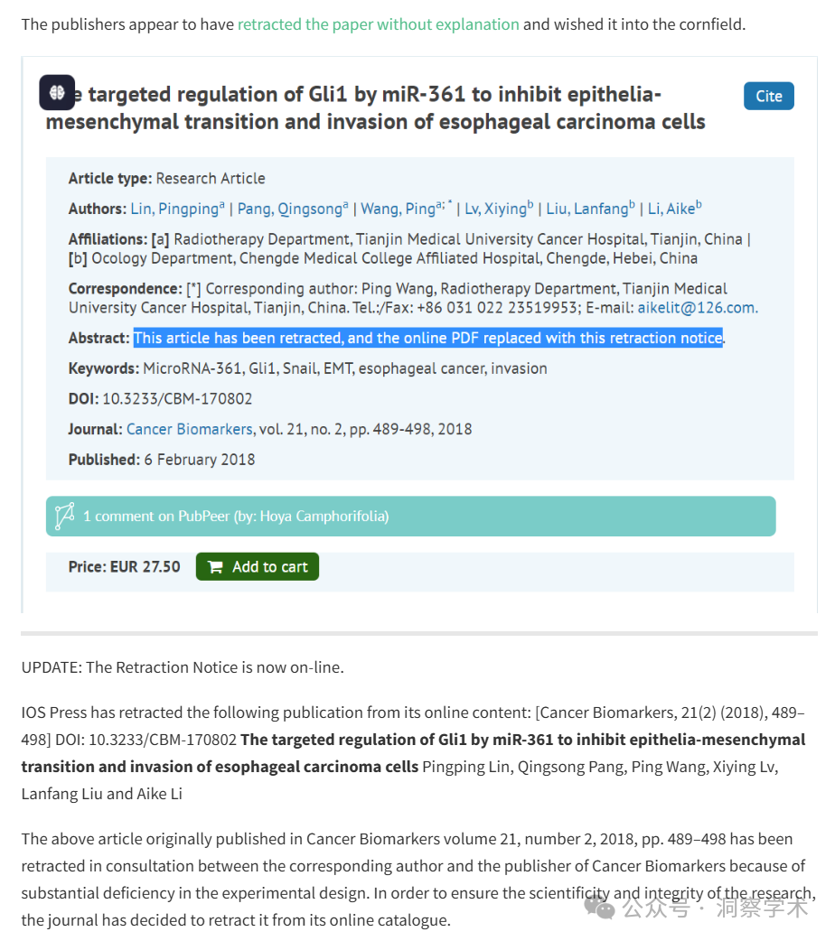

更新：撤回通知现已上线。

IOS Press 已从其在线内容中撤回了以下出版物：[Cancer Biomarkers, 21(2) (2018), 489–498] DOI: 10.3233/CBM-170802 miR-361 靶向调控 Gli1 抑制食管癌细胞上皮-间质转化和侵袭林萍萍、庞青松、王萍、吕希英、刘兰芳、李艾克

上述文章原刊登于《Cancer Biomarkers》第 21 卷第 2 期，2018 年，第 489-498 页，经通讯作者和《Cancer Biomarkers》出版商协商，因实验设计存在重大缺陷而被撤回。为确保研究的科学性和完整性，该期刊决定将其从在线目录中撤回。

**2025年4月Actinopolyspora biskrensis在pubpeer上提出质疑：**

ImageTwin 已从其他论文中识别出其他几处可能重复的内容。我将采取捷径，仅记录涉及哪些论文，并为每篇论文分享一个例子。期刊可以从此处进行调查。

《细胞生理学杂志》（2020），doi：10.1002/jcp.29104，讨论于此处：https://pubpeer.com/publications/EDBE946E31CAB5E6A0668E0D374B93

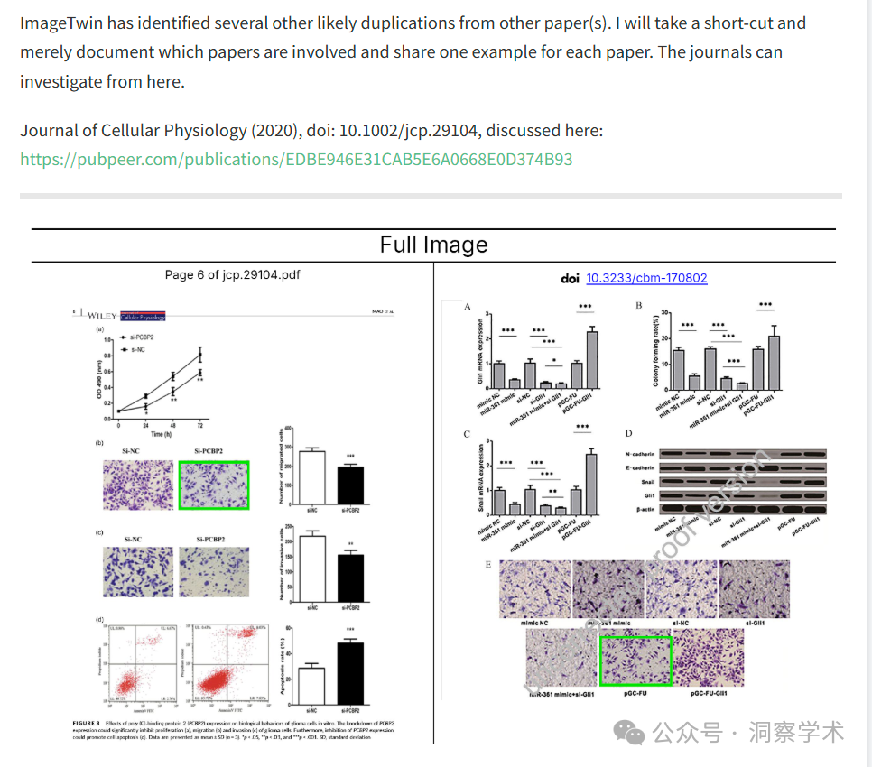

信息链接：

https://pubmed.ncbi.nlm.nih.gov/29125483/#full-view-affiliation-2

https://pubpeer.com/publications/91924ACD4909D027194B3E7A7AF1CD#0

免责声明：

本文所涉及的信息均来自公开的学术网站和相关资料，力求内容准确可靠，但无法对其完整性、真实性或时效性作出绝对保证，仅供学术参考。如发现内容存在问题或有纰漏之处，请及通过私信联系我们(QQ: 3926830335)，以便及时核实和修正。

[#天津医科大学肿瘤医院](https://mp.weixin.qq.com/mp/appmsgalbum?__biz=Mzk1NzgyODkzOQ==&action=getalbum&album_id=3926685829216829448#wechat_redirect)